ISO 515-Reparar-WIN-Linux

Implantación de Sistemas Operativos

Fredy Alexander Lemos Barre

2º  TAJAMAR

Contenido

**Objetivo de la práctica** 2

**Inventario de material necesario** 2

**Ejecución** 2

**WIN** 2

**LINUX** 8

**Conclusión** 10

# **Objetivo de la práctica**

En esta practica aprenderemos a reparar el arranque de 2 sistemas operativos, un WIN y un Linux

# **Inventario de material necesario**

Utilizaremos 1 maquina virtual con un dual boot WIN/Linux y dos isos , una de Windows 10 y otra de Ubuntu Desktop 22.04

# **Ejecución**

# **WIN**

-Miraremos la configuración de la máquina virtual

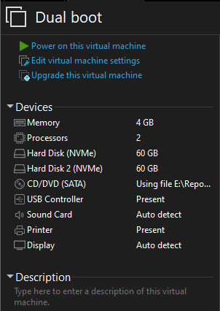

-Iniciamos el ubntu que teníamos ya instalado y abrimos el GParted para eliminar la partición donde esta alojada el arranque de Windows

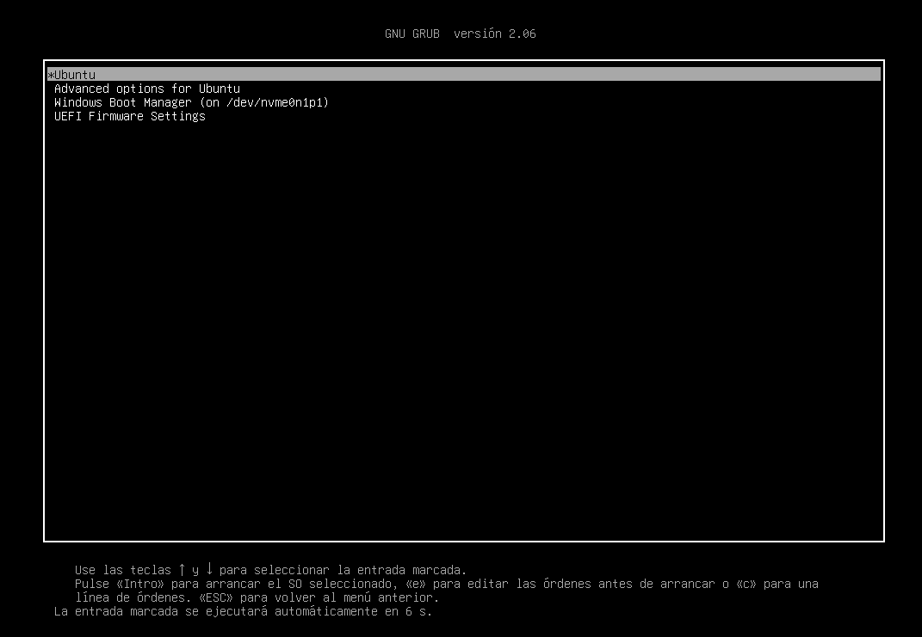

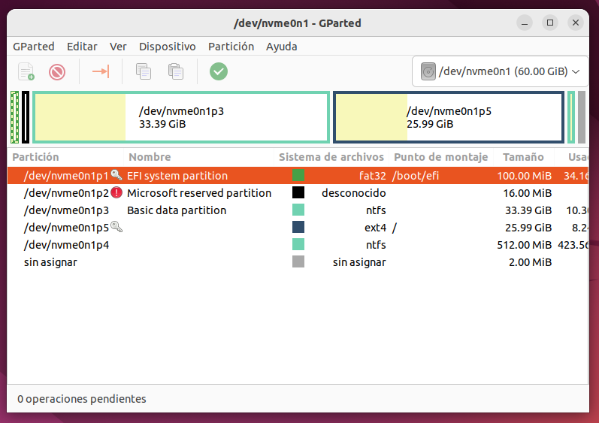

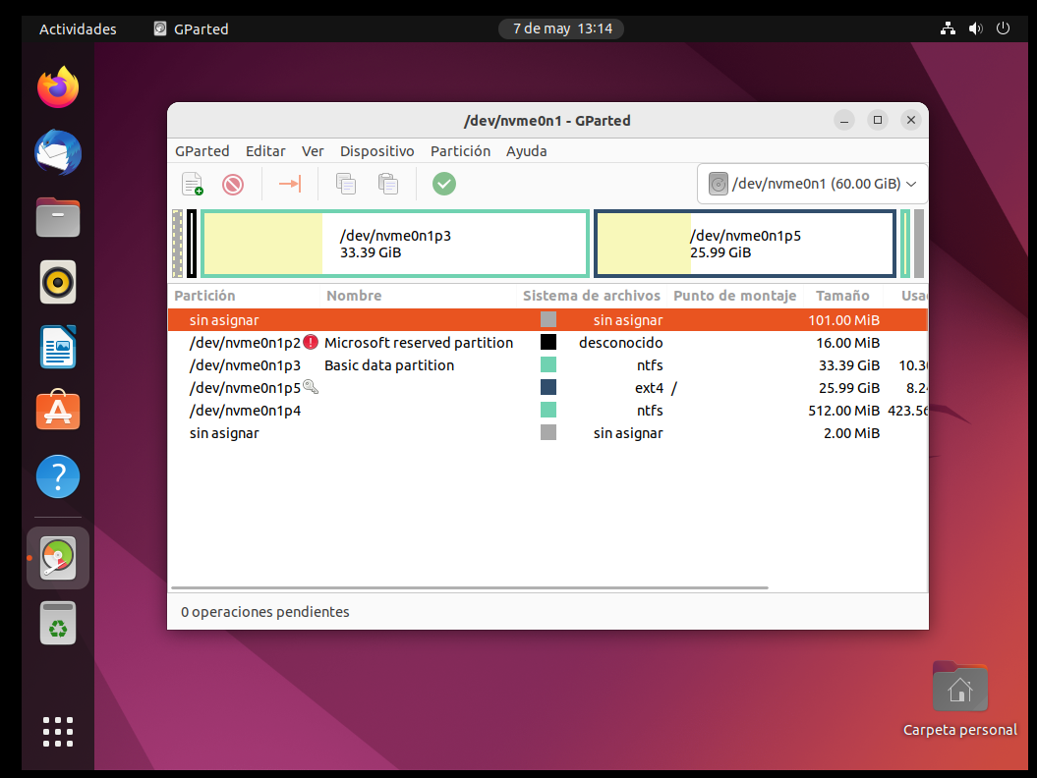

-ahora intentaremos arrancar el W10 y veremos que no nos deja y nos saltara el boot de la maquina

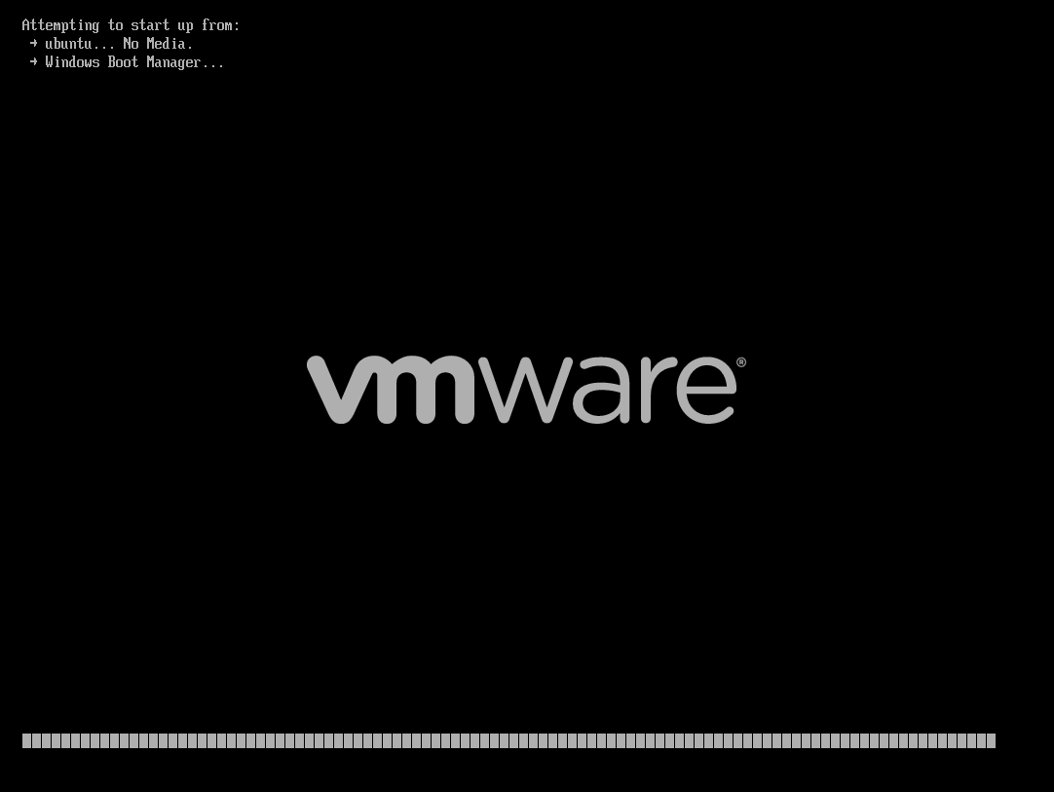

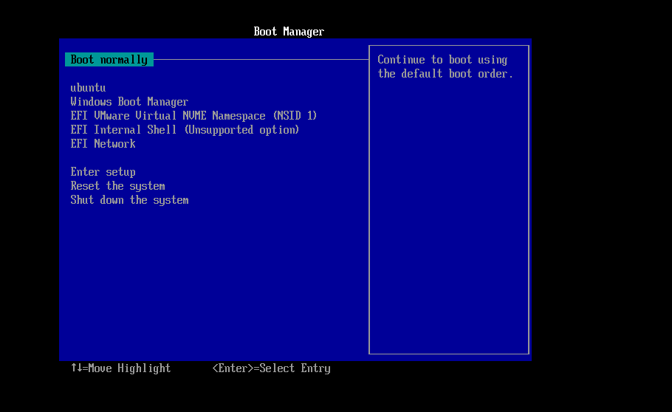

-Ahora introduciremos la ISO de Windows 10 y abriremos la opción de reparar equipo

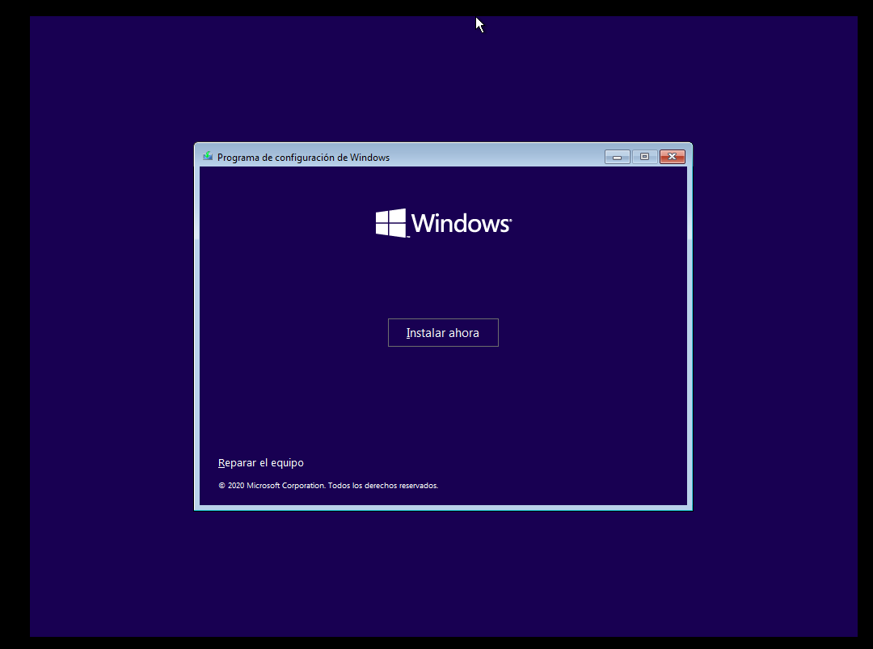

-Y nos iremos a símbolo de sistema

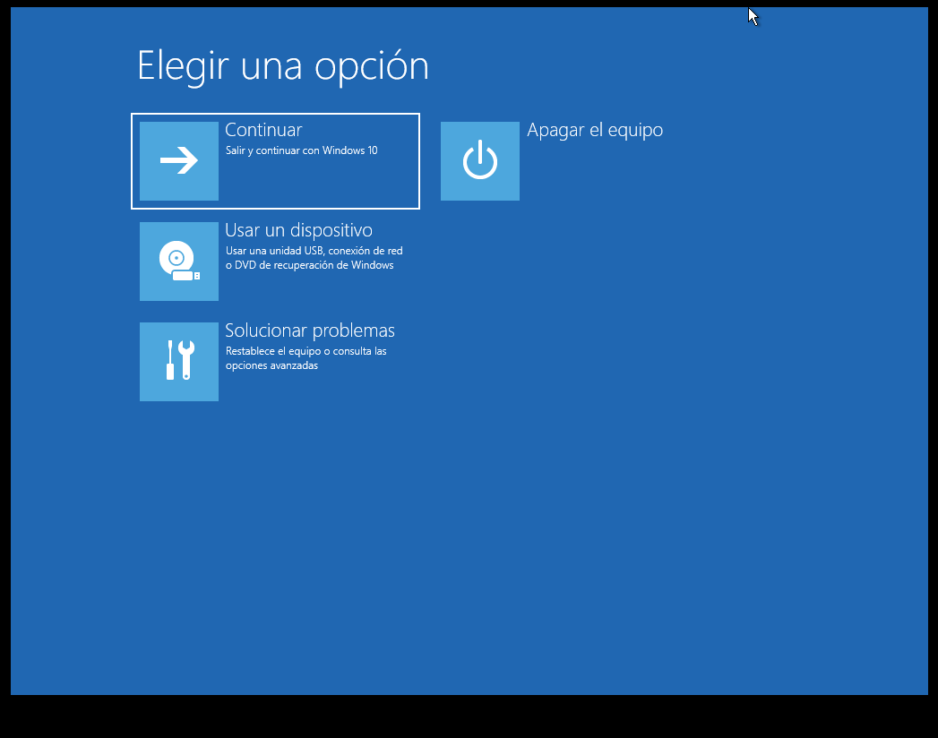

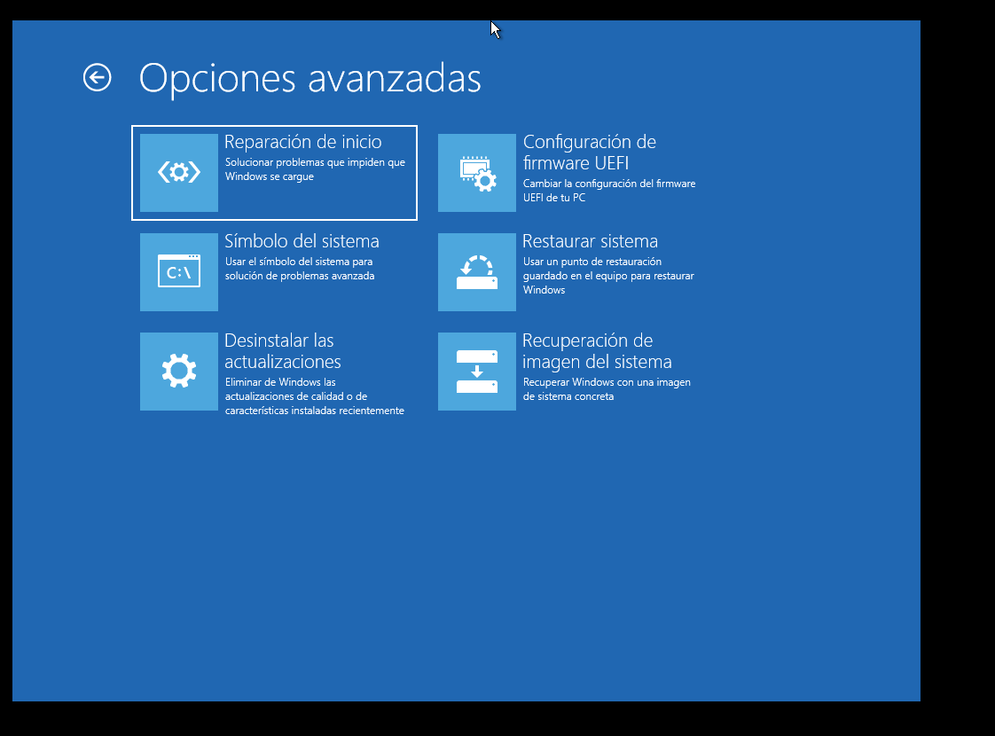

-Utilizaremos la herramienta diskpart, la abriremos y utilizaremos los siguientes comandos:

-*list disk* (listaremos todos los discos de la maquina)

-*select disk* (seleccionaremos el disco para poder trabajar con el)

-*create partition efi size=100* (crearemos una partición de 100MB)

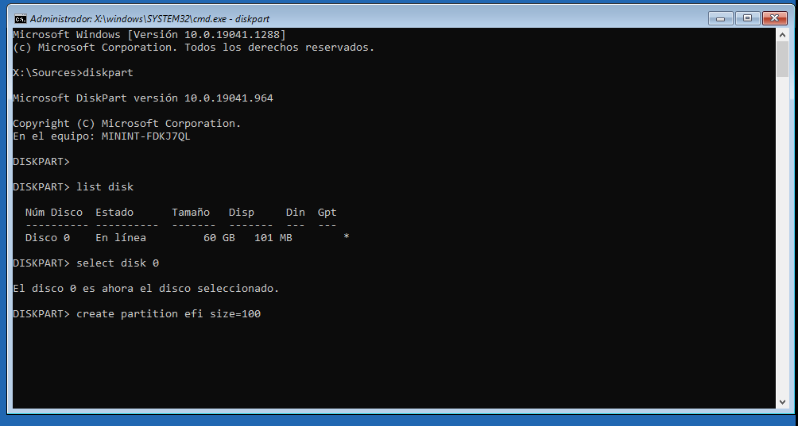

-*assign letter* (asignaremos la letra F)

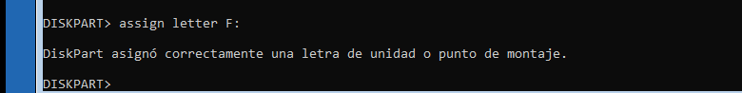

-*formar fs=fat32* (formatearemos la partición a fat32)

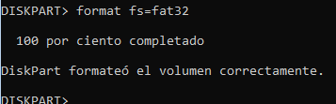

-Saldremos de diskpart y añadiremos los archivos de arranque a la partición

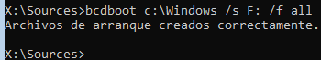

-Salimos de la reparación e iniciamos el Windows y comprobamos como se ha hecho



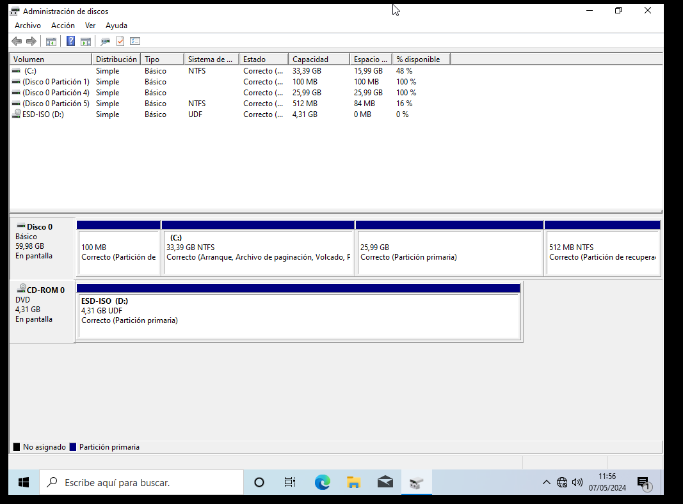

# **LINUX**

-Iniciaremos la iso de Ubuntu y elegiremos la opción de **probar**, esto nos permitirá entrar y usar el sistema operativo sin instalarlo, abriremos una terminal y utilizaremos los siguientes comandos para agregar los repositorios, actualizar las librerías e instalar el paquete boot-repair







-Una vez instalado nos saldrá un programa con esta apariencia, lo iniciamos

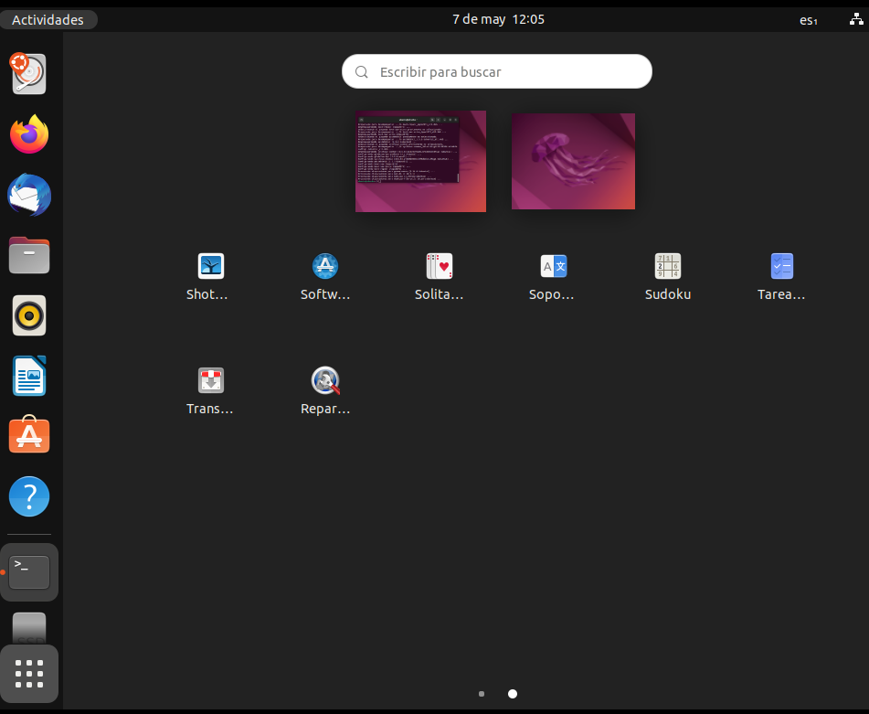

-Una vez abierto, iniciamos la reparación de arranque

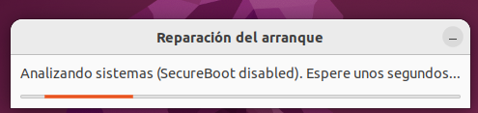

-Y nos saldrá el siguiente mensaje

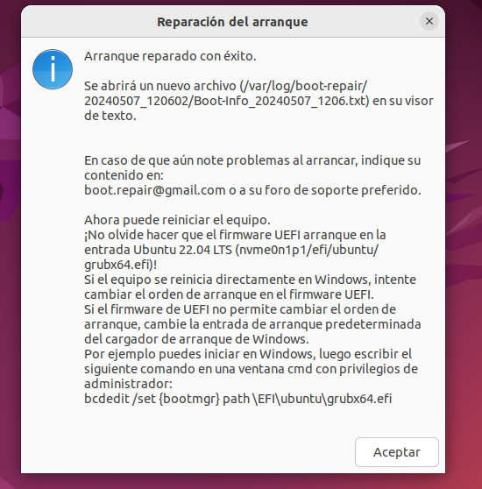

-Y se nos abre un fichero txt con la siguiente información

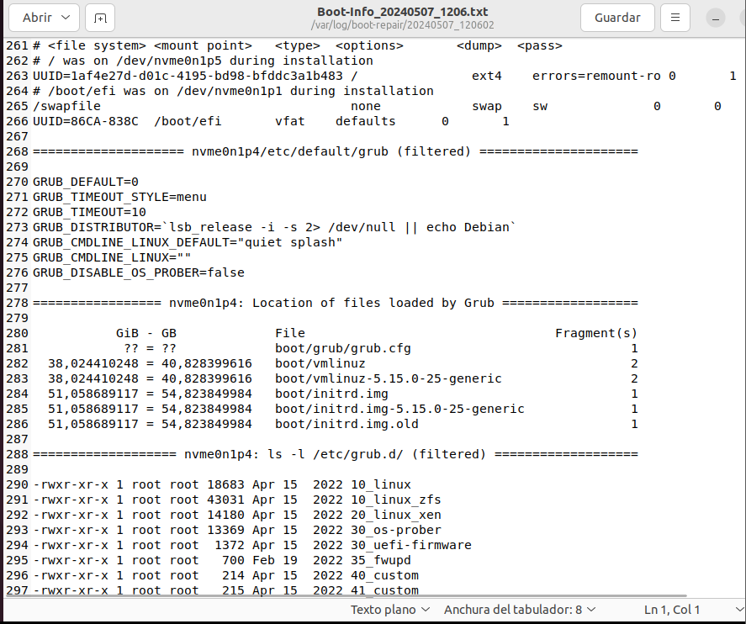

-Y al apagar el sistema live y volver a iniciar la maquina nos booteara el menú GRUB estando los dos sistemas funcionarles y booteables

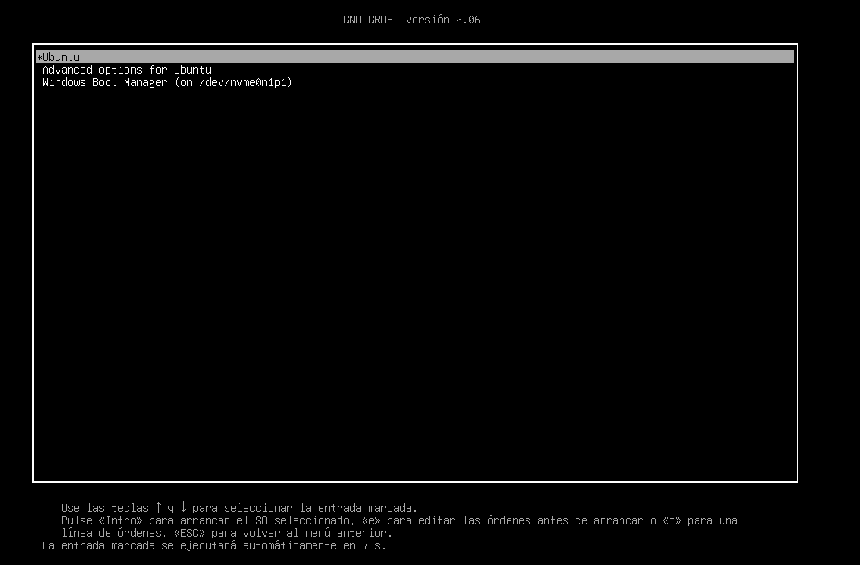

# **Conclusión**

Creo que esta práctica es de gran utilidad, ya que iniciando esta practica no me ha saltado el menú grub y me ha saltado directamente la consola, es complicada de utilizar y no fui capaz de bootear ningún sistema operativo

